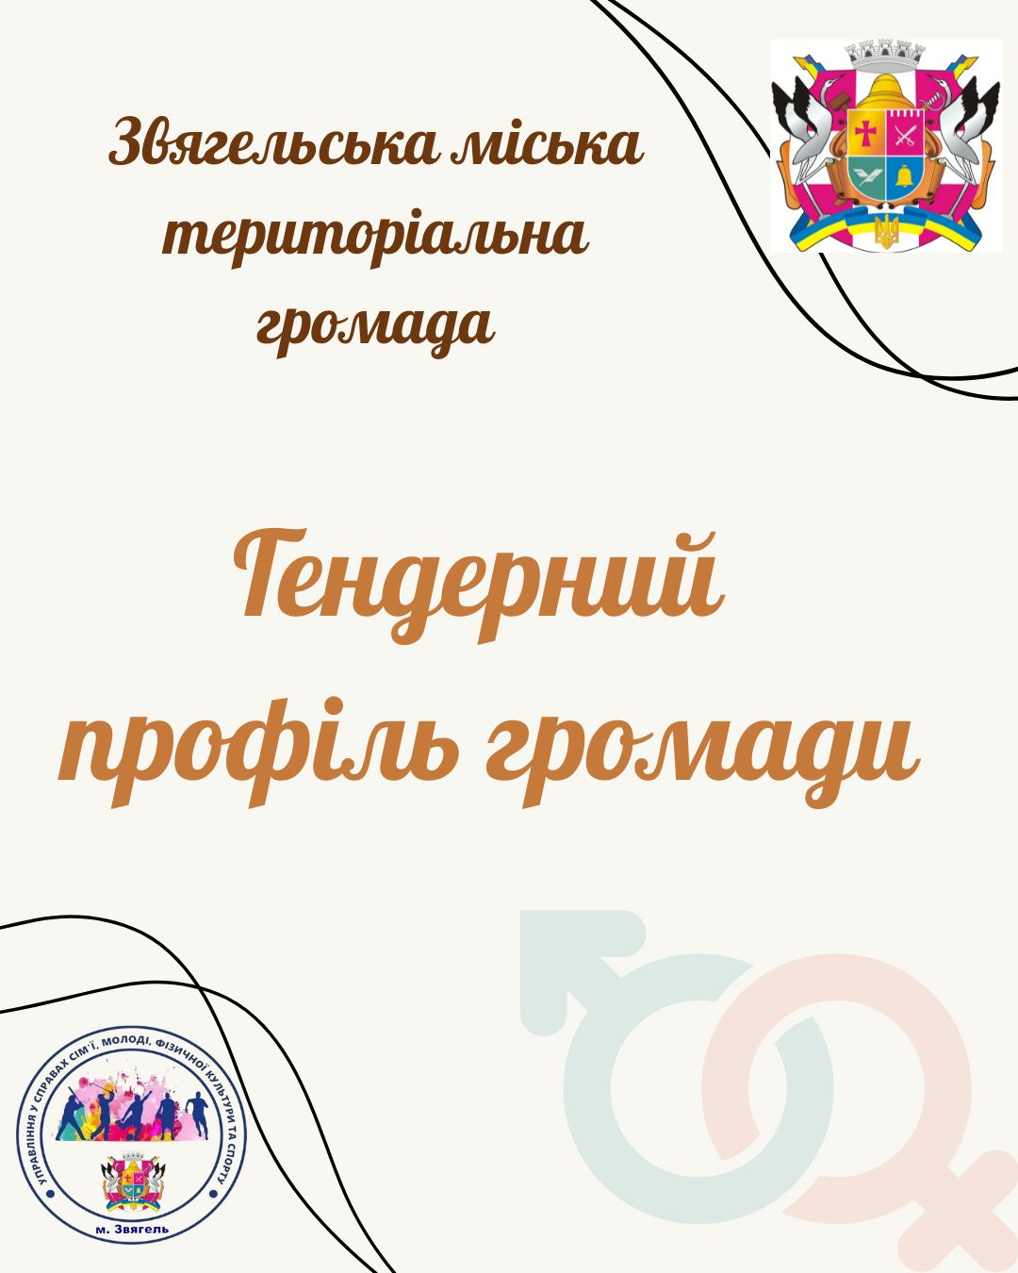

Демографія

На території Звягельської міської територіальної громади станом на 01.01.2026 зареєстровано 57 088 осіб, що на 0,4 % менше порівняно з кількістю населення, яке було зареєстроване станом на 01.01.2025 р. (57 307 осіб).
Загальна кількість жінок в громаді становить 27 449 осіб, що складає 48% від загальної чисельності постійно зареєстрованого населення. Загальна кількість чоловіків становить 29 639 осіб, що складає 52% від загальної чисельності постійно зареєстрованого населення. У громаді переважає кількість населення чоловічої статі. Ця тенденція залишається сталою: у 2024 р. жінок – 25 010 осіб (43,6 %), чоловіків - 32 361 осіб (56,4%), у 2025 р. – 26 030 (45,4%), чоловіків – 31 277(54,6%).
Кількість дітей (0-18 років) становить 10 103 особи, що складає 17,7% від загальної чисельності зареєстрованого населення громади, молодь (18-26 років) - 5 232 особи (9,2%) від чисельності зареєстрованого населення громади.
У віковій категорії 27-59 років зареєстровано 27 066 осіб (47,4%), у віковій категорії 60 років і старше – 14 687 осіб (25,7 % від загальної чисельності населення).
До Звягельської міської територіальної громади входять: м. Звягель, де зареєстровано 50891 осіб (89,2% від загальної чисельності постійно зареєстрованого населення) та 14 сіл: с. Анета, с. Багате, с. Борисівка, с. Великий Молодьків, с. Городище, с. Груд, с. Дідовичі, с. Майстрів, с. Майстрова Воля, с. Маковиці, с. Наталівка, с. Олександрівка, с. Пилиповичі, с. Степове із загальною кількістю зареєстрованого населення 6 179 осіб (10,8% від загальної чисельності постійного населення). Основна частка населення проживає в місті.
Протягом року з громади вибуло 475 осіб: 266 - жінок та 209 - чоловіків, натомість прибуло 592 особи: 281 – жінка та 311 чоловіків.

Таблиця 1
Розподіл населення Звягельської міської територіальної громади за показниками
ПОКАЗНИК | ЖІНКИ |  |  |  |  |  |  | ЧОЛОВІКИ |  |  |  |  |  |  | УСЬОГО
ПОКАЗНИК | 0-9 | 10-17 | 18-29 | 30-44 | 45-59 | 60-74 | 75+ | 0-9 | 10-17 | 18-29 | 30-44 | 45-59 | 60-74 | 75+ | УСЬОГО
Чисельність постійного населення територіальної громади, осіб | 4840 |  | 22609 |  |  |  |  | 5263 |  | 24376 |  |  |  |  | 57088
Кількість зареєстрованих внутрішньо переміщених осіб | 124 | 128 | 148 | 317 | 222 | 198 | 83 | 142 | 133 | 123 | 181 | 145 | 122 | 30 | 2096
Чисельність населення, що вибула з громади протягом року, осіб | 266 |  |  |  |  |  |  | 209 |  |  |  |  |  |  | 475
Чисельність осіб, що прибула в громаду протягом року, осіб | 281 |  |  |  |  |  |  | 311 |  |  |  |  |  |  | 592

Комунальні послуги

Наразі централізоване водопостачання охоплює 98% багатоквартирних житлових будинків та 72% приватного сектору в місті. Водночас у сільській місцевості централізоване водопостачання практично відсутнє, що свідчить про значні обмеження доступу до якісної питної води для сільських жителів. Інформація щодо використання альтернативних джерел водопостачання наразі не зібрана та потребує додаткового вивчення.
Щодо забезпечення вивезення сміття, 100% домогосподарств як у міській, так і в сільській місцевості громади охоплені цими послугами.
Таблиця 2
Комунальні послуги
Показник | У містах | У селах | у кожному старостинському окрузі
Частка домогосподарств, забезпечених  централізованим водопостачанням, % | 98% багатоквартирний житловий фонд 72% будинки приватного сектору | - | -
Частка домогосподарств, забезпечених  централізованим водовідведенням, % | 98% багатоквартирний житловий фонд 72% будинки приватного сектору
Частка домогосподарств, забезпечених  централізованим газопостачанням, % | - | - | -
Частка домогосподарств, що мають доступ до фіксованої широкосмугової мережі Інтернет, % | - | - | -
Частка домогосподарств, забезпечених послугами вивозу сміття, у загальній кількості домогосподарств об’єднаної територіальної громади | 100% | 100% | 100%
Частка домогосподарств, що знаходяться у небезпечних житлових умовах у загальній кількості домогосподарств територіальної громади -багатоквартирні -приватні будинки, % | - | - | -
Частка домогосподарств, що знаходяться у зоні непроїзних доріг у загальній кількості домогосподарств об’єднаної територіальної громади, % | - | - | -
Кількість родин, які постраждали від руйнувань житлового фонду (за наявності), од. | -

Зайнятість

У структурі економічно активного населення у віці від 15 до 70 років простежується розподіл між жінками та чоловіками, хоча в окремих вікових групах помітні відмінності. Економічно активне населення складає значна частина населення громади. Частка жінок - 125 осіб, які зареєстровані в Центрі зайнятості і шукають роботу, а частка чоловіків складає 28 осіб.
Найбільшу частку зареєстрованих безробітних жінок припадає у віковій групі 19-44 років – 74 особи, зареєстрованих безробітних та віковій групі 45-59 років – 50 осіб, а чоловіків у віковій групі 19-44 років – 17 осіб, зареєстрованих безробітних та віковій групі 45-59 років – 19 осіб, та у віковій групі 45-64 років – 20 осіб.
Кількість зареєстрованих ФОП (фізичних осіб-підприємців) в громаді становить – 3 500 осіб, а кількість підприємств – 14 одиниць. Це свідчить про активний розвиток малого та середнього бізнесу в громаді та значну частку самозайнятого населення. Співвідношення між ФОП та підприємствами (3 500 ФОП проти 14 підприємств) вказує на те, що значна частина економічної активності припадає на індивідуальне підприємництво.
Частка зайнятих, які є роботодавцями складає 70,0%. Це означає, що кожен десятий зайнятий у громаді створює робочі місця для інших, що є позитивним показником для розвитку підприємництва та зайнятості.
Середньомісячна заробітна плата в громаді складає 13 390,71 грн. у громаді. Загалом ситуація у сфері зайнятості громади є задовільною, з позитивними ознаками гендерної рівності в доступі до праці та підприємництва.
Сільське господарство у Звягельській ТГ представлено лише 13 особами, що може свідчити про низький рівень офіційного працевлаштування або сезонний характер зайнятості.

Освіта

На території Звягельської громади функціонує 36 закладів освіти, серед яких:
- 16 закладів загальної середньої освіти (ЗЗСО), включно з 2 філіями,
- 14 закладів дошкільної освіти (ЗДО),
- 2 заклади позашкільної освіти (ЗПО),
- 1 заклад професійно-технічної освіти,
- 3 заклади фахової передвищої освіти.
Всі діти дошкільного та шкільного віку мають доступ до відповідних закладів освіти. Діти з інвалідністю або з особливими освітніми потребами також охоплені освітніми послугами — за умови наявності висновків про комплексну психолого-педагогічну оцінку розвитку особи, медичних висновків та відповідних заяв батьків.
У закладах дошкільної освіти виховується:
- 23 дитини з інвалідністю (1,4%),
- 270 дітей з ООП (17 %).
У закладах загальної середньої освіти інклюзивне навчання впроваджено в 12 ЗЗСО і 9 ЗДО, загалом у 21 закладі.
Доступ для осіб з обмеженою мобільністю залишається частковим:
- серед ЗЗСО 46% мають безперешкодний доступ хоча б до першого поверху;
- серед ЗДО — лише 33%.
Водночас всі заклади освіти мають укриття (власні або орендовані), що дозволяє забезпечити безпеку в умовах надзвичайних ситуацій.
Місць у закладах достатньо для забезпечення потреб усіх дітей:
- у ЗДО — 1698 місць, що відповідає показнику 95 дітей на 100 місць;
- у ЗЗСО — близько 9000 місць, при мережі учнів у 6561 осіб.
Всі діти громади, включно з дітьми з інвалідністю, мають доступ до позашкільної освіти. Також всі діти, які бажають і мають відповідні підстави, можуть здобувати професійну (професійно-технічну) освіту.
У закладах освіти переважає жіночий персонал, що характерно для галузі загалом. Це зумовлено низкою факторів, зокрема розміром заробітної плати, умовами праці та соціальними стереотипами.
У громаді не зафіксовано гендерних бар’єрів у доступі до дошкільної, загальної середньої або позашкільної освіти. Хлопці та дівчата мають рівні можливості відвідувати освітні заклади.

Таблиця 3
Розподіл закладів освіти на території громади
ПОКАЗНИК | У МІСТІ |  |  |  |  |  |  | У СЕЛІ
ПОКАЗНИК | дошкільної | загальної середньої | позашкільної | професійної (професійно-технічної) | фахової передвищої | вищої | післядипломної | дошкільної | загальної середньої | позашкільної | професійної (професійно-технічної) | фахової передвищої | вищої | післядипломної
Кількість закладів освіти, що знаходяться у територіальній громаді, один. | 10 | 11 | 2 | 1 | 3 | 0 | 0 | 4 | 5, з них 2 філії | 0 | 0 | 0 | 0 | 0
Частка закладів освіти із безперешкодним доступом для осі з обмеженою мобільністю (щонайменше є пандуси і санітарно-гігієнічні приміщення, обладнані відповідно до стандартів державних будівельних норм), % | 0 | 55 (без-перешкод-ний доступ лише до  1-го поверху) | 50 | 100 | 67 | 0 | 0 | 33  (1 ЗДО) | 60 (безперешкод-ний доступ лише до 1-го поверху) | 0 | 0 | 0 | 0 | 0
Частка закладів освіти в територіальній громаді, в яких організовано інклюзивне навчання, % | 70 | 82 | 0 | 0 | 0 | 0 | 0 | 50 | 60 | 0 | 0 | 0 | 0 | 0

Таблиця 4
Показники залучення дітей до позашкільної діяльності
ПОКАЗНИК | ДІВЧАТА |  |  | ХЛОПЦІ
ПОКАЗНИК | у місті | у селі | у кожному старостинському окрузі | у місті | у селі | у кожному старостинському окрузі
Частка дітей дошкільного віку, охоплених послугами дошкільної освіти (із загальної кількості дітей дошкільного віку), % | 47% (698) | 40 % (48) | Майстрівський, 10% (20); Наталівський - 48% (10); Великомолодьківський-33 % (15),  Пилиповицький-42 % (19);  Дідовицький – 43% (26) | 53% (798) | 60% (71) | Майстрівський, 80% (8); Наталівський -52% (11), Великомолодьківський-67% (26), Пилиповицький-58% (26),  Дідовицький – 57% (8)
Кількість дітей з інвалідністю дошкільного віку, які не відвідують заклади дошкільної освіти, осіб
Частка дітей з інвалідністю шкільного віку, які не відвідують заклади загальної середньої освіти, осіб
Кількість учнів з особливими освітніми потребами у ЗЗСО, осіб | 29 | 2 | Пилиповицький - 2 | 65 | 9 | Пилиповицький - 4, Наталівський - 3, Великомолодьківський - 2
Кількість дітей, охоплених позашкільною освітою, осіб | 1019 | 65 | Майстрівський - 7 Наталівський - 22 Великомолодьківський-8 Пилиповицький - 28 | 1110 | 87 | Майстрівський – 10  Наталівський - 34 Великомолодьківський-14 Пилиповицький-29
Кількість вихованців з особливими освітніми потребами у ЗДО, осіб | 13 | 2 | Великомолодьківський -2 | 59 | 3 | Великомолодьківський -1, Дідовицький -2

Охорона здоров’я

На території громади функціонує три заклади охорони здоров’я, які надають первинну та вторинну медичну допомогу, Всі заклади охорони здоров’я мають укладені договори з НСЗУ, загалом укладено 27 пакетів. До закладів охорони здоров'я забезпечено безперешкодний доступ, що дає можливість скористатися всім групам населення громади медичними послугами за програмою медичних гарантій. Завдяки розвинутій транспортній інфраструктури в громаді населення сільської місцевості може в повній мірі скористатися всіма видами медичних послуг, які надаються закладами охорони здоров’я міста.
Кількість заключених декларацій в громаді складає – 53523. В місті – 49458, в селі – 4065. Кількість жінок, які заключили декларацію у місті – 26643, у селі – 2090. Віковий склад жіночого населення представлений в таблиці.
Кількість чоловіків, які заключили декларацію у місті – 22815, у селі – 1975. Віковий склад чоловічого населення також представлений в таблиці.

Кількість декларацій | 53523
Місто | 49458
Село | 4065
Жінки
Місто | 26643
Село | 2090
Чоловіки
Місто | 22815
Село | 1975
0-18 років жін / чол
Місто | 4794/5061
Село | 305/ 306
19-29 років жін/ чол
Місто | 2738/ 2715
Село | 261/338
30-44 років жін/ чол
Місто | 5454/ 5537
Село | 403/ 488
45-59 років жін/ чол
Місто | 5631/4858
Село | 442/ 415
60-74 років жін/ чол
Місто | 5540/ 3651
Село | 497/ 340
75+ жін / чол
Місто | 2484/ 992
Село | 182/ 88

Серед причин смертності на першому місці знаходяться серцево-судинні захворювання – 367 випадків. Жінки – 197 випадків, чоловіки –170 випадків. Друге місце серед причин смерті займають злоякісні новоутворення 94 випадки. Жінки – 43 випадки, чоловіки 51 – випадок. Цукровий діабет як причина смерті встановлений в 5 випадках 2 – жінки, 3 - чоловіки.
Смертність дітей до 5 років 3 випадки, 2 – жіночої статі, 1 – випадок чоловічої статі. Кількість діагностованих випадків ВІЛ інфекції склала 23 випадки, серед яких 9 – жінки, 14 – чоловіки.

Соціальний захист

У сфері соціального захисту населення працює 63 надавачі соціальних послуг, з яких:
- Жінки — 68% (43 особи), зосереджені переважно у віковій групі 45–59 років.
- Чоловіки — лише 20% (13 осіб), всі з яких — віком 19–29 років.
Це свідчить про високу фемінізацію галузі, особливо у віковому сегменті працездатного та передпенсійного віку.
Загальна кількість отримувачів базових соціальних послуг становить 946 осіб:
- Жінки – 67% (626 осіб),
- Чоловіки – 33% (320 осіб).
Найбільше отримувачів серед жінок у вікових групах:
- 60–74 років – 426 осіб,
- 75+ – 511 осіб.
Це свідчить про те, що основна категорія споживачів соціальних послуг — жінки пенсійного віку, які потребують підтримки у зв’язку з віком, самотністю або хронічними захворюваннями.
Програмами реабілітації та ресоціалізації скористались 37 учасників АТО/ООС, з яких:
- 36 — у місті,
- 1 — у селі.
Всі вони — чоловіки, переважно у вікових категоріях 30–44 та 45–59 років.
У місті державну допомогу отримують 181 особа з інвалідністю, з них:
- Жінки – 47 осіб (переважно у віковій групі 30–59 років),
- Чоловіки – 134 особи, найбільше у віці 45–74 років.
У сільській місцевості – 85 осіб, з яких:
- Жінки – 27 осіб,
- Чоловіки – 58 осіб.
Загалом кількість осіб з інвалідністю, які потребують підтримки, є значною, і переважають чоловіки середнього та передпенсійного віку.
У геріатричних установах перебувають 17 осіб:
- 14 жінок,
- 3 чоловіки.
Це також підтверджує тенденцію до більшої потреби в інституційній підтримці серед жінок літнього віку.
Усього зафіксовано 336 осіб у складних життєвих обставинах:
- Жінки – 276 осіб,
- Чоловіки – 60 осіб.
Найбільше таких осіб серед жінок віком 60+ років, що може свідчити про самотність, проблеми зі здоров’ям або матеріальні труднощі.
Соціальні виплати з безробіття отримує 167 осіб, серед них:
- Жінки – 129 осіб, зосереджені переважно у вікових групах 19–59 років,
- чоловіки – 38 осіб.
Це вказує на вищий рівень безробіття серед жінок, можливо, через складнощі працевлаштування в певному віці або галузях.

Діти-сироти та діти, позбавлені батьківського піклування
- Дітей-сиріт – 47 осіб, з них:
  - 25 – дівчатка,
  - 22 – хлопчики.
- Дітей, позбавлених батьківського піклування – 66 осіб, з них:
  - 28 – дівчатка,
  - 38 – хлопчики.
Це вказує на соціальну вразливість дитячого населення, з невеликою перевагою хлопців серед дітей, які втратили батьківське піклування.

Внутрішньо переміщені особи
У місцях тимчасового проживання на момент збору даних не перебуває жодна особа, що може свідчити про відсутність запитів на поселення або їх повне задоволення іншими способами.

ПОКАЗНИК | У МІСТАХ | У СЕЛАХ | УСЬОГО
Кількість сімей, які перебувають у складних життєвих обставинах | 151
Кількість багатодітних сімей (3 і більше дітей) |  |  | 971
Кількість дитячих будинків сімейного типу | 1 | 1 | 2
Кількість патронатних сімей | 3 | 1 | 4
Кількість прийомних сімей | 3 |  | 3
Кількість сімей, в яких виховуються діти з інвалідністю | 252 | 86 | 338
Кількість сімей з дітьми, в яких батько / мати є особою з інвалідністю | 390 | 195 | 585
Таблиця 5
Соціально вразливі категорії сімей у громаді

Культура

Культурна інфраструктура громади представлена розгалуженою мережею закладів, що включає 12 філій бібліотек (7 у місті, 5 у сільській місцевості), 1 палац культури у місті, 8 клубних закладів у сільській місцевості та 3 музеї в місті. Такий розподіл свідчить про наявність розгалуженої інфраструктури та забезпечення доступу до культурних і освітніх ресурсів як у міському, так і в сільському середовищі.
Додатково слід зазначити, що близько 52% закладів культури обладнані елементами безбар’єрного доступу, що є позитивним показником у контексті забезпечення рівного доступу до культурних послуг, однак потребує подальшого покращення.
У громаді діє 20 аматорських формувань, з яких 11 функціонують у міських закладах культури та 9 - у сільській місцевості. Такий розподіл свідчить про дещо вищу концентрацію можливостей для творчої самореалізації в міському середовищі.
Загальна чисельність працівників, що надають культурні послуги, становить 126 осіб. Гендерний розподіл характеризується значною перевагою жінок - 104 особи (82%) проти 22 чоловіків (18%), що підтверджує тенденцію фемінізації цієї сфери.
Вікова структура жінок-працівниць свідчить про домінування середнього та старшого віку: 30–44 роки - 24%, 45–59 років - 46%, 60–74 роки - 30%. Частка молодих працівників (до 29 років) є незначною, що формує ризики поступового старіння кадрового складу та може впливати на інноваційність і динамічність розвитку галузі.
Аналіз користувачів культурних послуг свідчить про гендерну асиметрію у рівні залученості. У міській місцевості жінки переважають серед користувачів у більшості вікових груп, особливо серед дітей та молоді (0–18 років - 34%) і осіб середнього віку (30–44 та 45–59 років - по 14%).
У сільській місцевості також переважають жінки, зокрема у віковій групі 45–59 років (35%), що свідчить про їхню ключову роль у підтримці культурного життя сільських громад. Водночас варто відзначити відносно вищу активність чоловіків старшого віку: у групі 60–74 років їхня частка становить 19%. Це може вказувати на значення культурних закладів як важливого середовища соціалізації та дозвілля для літніх чоловіків.
Аматорські формування у громаді відвідує 178 осіб, з яких 160 - жінки (90%), 18 - чоловіки (10%). Це свідчить про значну гендерну диспропорцію у сфері неформальної культурної діяльності.
Серед жінок-учасниць аматорських формувань найбільшу частку становлять особи віком 45–59 років (18%) та 60–74 роки (34%), що характеризує високу активність жінок середнього та старшого віку у збереженні та розвитку творчих ініціатив громади.
Участь чоловіків у аматорських формуваннях залишається низькою в усіх вікових групах, із незначним зростанням у категорії 60–74 роки (17%). Це вказує на необхідність розробки заходів, спрямованих на підвищення залученості чоловіків до культурного життя громади.

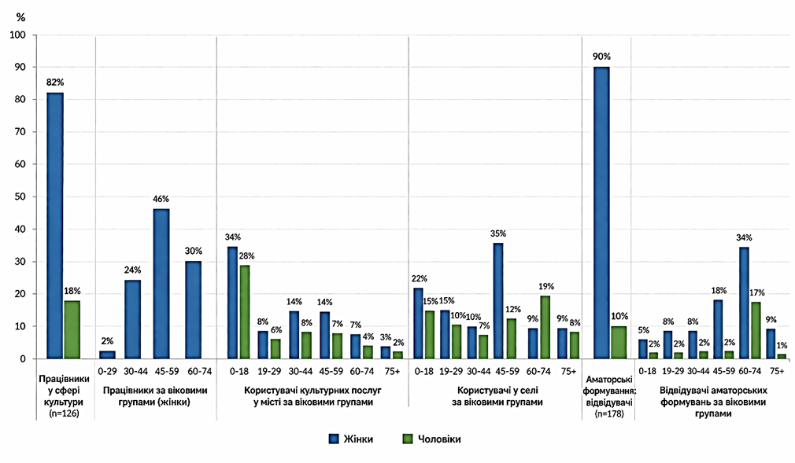

Спорт

У сфері фізичної культури та спорту громади працюють 40 надавачів послуг, серед яких:
- 35 чоловіків,
- 5 жінок.
Це свідчить про значну гендерну диспропорцію, де переважає чоловічий персонал. Такий розподіл може бути зумовлений усталеними стереотипами щодо професій у сфері спорту, а також умовами праці.
Серед відвідувачів спортивних секцій:
- 1695 – чоловіки,
- 633 – жінки.
Участь у заходах фізичної культури і спорту взяли:
- 3001 – чоловік,
- 1671 – жінка.
Спостерігається більша залученість чоловіків у спортивну активність, що може бути зумовлено як доступністю програм, так і соціально-культурними чинниками.
Загальна кількість користувачів послуг у сфері фізичної культури та спорту становить близько 7000 осіб, з яких:
- 4672 особи користуються послугами (заходами, секціями, тренуваннями тощо),
- 2328 осіб — послугами безпосередньо у спортивних закладах.
Це вказує на широке охоплення населення, хоча й існує нерівномірність доступу між формами залучення (організовані секції vs. вільні відвідування).
Із 45 осіб з інвалідністю, зафіксовано лише 1 заклад фізичної культури та спорту, що має безперешкодний доступ. Це свідчить про суттєву проблему з інклюзією та обмежені можливості для участі маломобільних груп населення.
Існуючі проблеми та виклики:
- Нерівномірність розподілу закладів: більшість зосереджена у місті, тоді як у селах — кількість обмежена.
- Застаріла матеріально-технічна база, що потребує модернізації.
- Відсутність сучасних багатофункціональних майданчиків, зокрема зі штучним покриттям для командних ігор.
- Недостатня безбар’єрність інфраструктури — значна частина об’єктів не доступна для людей з інвалідністю.
Стратегічне рішення: будівництво ФОКу
Громада визначила будівництво фізкультурно-оздоровчого комплексу (ФОК) як ключовий крок до покращення ситуації. Цей об’єкт має потенціал:

- Охопити всі вікові та соціальні групи – від дітей до людей старшого віку.
- Надати можливості для різних видів фізичної активності та спорту.
- Забезпечити інклюзивність та створити безбар’єрне середовище.
- Служити простором для проведення масових заходів – спортивних, освітніх, профілактичних.
Будівництво ФОКу розглядається як інвестиція у здоров’я населення, соціальну згуртованість і сталий розвиток громади.

Після початку повномасштабного військового вторгнення російської федерації спостерігається зростання частки осіб з інвалідністю, які займаються у закладах фізичної культури та спорту громади.
Якщо раніше частка таких осіб становила близько 1,9% від загальної кількості відвідувачів, то зараз вона має тенденцію до збільшення.
Серед важливих ініціатив у громаді слід виділити:
Запуск ветеранського спорту, який надає можливість ветеранам долучатися до спортивних заходів, зміцнювати здоров’я та соціалізуватися через активність.
Розвиток ампфутболу — адаптованого виду футболу для осіб з ампутаціями.
Таке зростання є важливим показником соціальної підтримки та інклюзивності у спортивній сфері громади

Адміністративні послуги

В Звягельській територіальній громаді функціонує 1 Центр надання адміністративних послуг, розташований в місті Звягель.
ЦНАП обладнаний відповідно до стандартів безбар’єрності: має пандус, кнопку виклику, санітарно-гігієнічну кімнату, адаптовану для осіб з інвалідністю, таблички з маркуванням шрифтом Брайля, тактильні засоби для орієнтування.
Мобільний ЦНАП у громаді відсутній, проте з метою забезпечення доступності надання адміністративних послуг вразливим категоріям населення, зокрема, особам похилого віку від 75 років і старше; особам з інвалідністю І, ІІ групи; особам з інвалідністю внаслідок війни; військовослужбовцям або інші особам, які перебувають на тривалому стаціонарному лікуванні у комунальних медичних закладах територіальної громади та потребують стороннього догляду; особам, які за станом здоров’я не здатні самостійно пересуватись у ЦНАП запроваджено послугу «Мобільний адміністратор», тобто працівники за зверненням таких осіб надають адміністративні послуги за місцем перебування заявника.
У структурі персоналу ЦНАП помітна гендерна диспропорція: 15 із 16 надавачів адміністративних послуг – жінки. Переважна більшість працівників/ць входять у вікову групу 30-44 роки і складають 9 осіб. До структури ЦНАП входять два підрозділи, які очолюють жінки, як, власне, і директором ЦНАП є жінка. Чоловіки практично відсутні серед персоналу, що може бути пов’язано із традиційним сприйняттям сфери як «жіночої», особливо на посадах адміністраторів. Працівники ЦНАП постійно удосконалюють свої професійні навички, зокрема проходять навчання з ефективної комунікації та підвищення задоволеності відвідувачів ЦНАП; гендерних питань в контексті надання адміністративних послуг. Ротація кадрів або нестача фахівців відсутня, однак навантаження на персонал є значним – 4 297 звернень на одного працівника/цю.
У гендерному аспекті найбільше звернень за адміністративними послугами припадає на жінок – 40 303 особи (67% від загальної кількості звернень за рік), на чоловіків – 19 851 осіб (33%). На жаль, дані щодо того, які саме послуги користуються попитом у різних категорій, відсутні.

Запобігання дискримінації та гендерно зумовленому насильству

Мобільна бригада соціально-психологічної допомоги надає екстрене кризове втручання особам, які опинилися в ситуаціях насильства, забезпечуючи термінову психологічну та юридичну підтримку, а також супровід у питаннях захисту прав і безпеки. В рамках роботи проводяться консультації для родин щодо створення безпечних умов проживання, профілактики домашнього насильства, а також наслідків, які можуть виникнути для здоров'я та розвитку дітей.
Бригада акцентує увагу на важливості конструктивної взаємодії в родині, розвитку навичок ефективного спілкування та управління емоціями для запобігання конфліктів. Відповідно до законодавства України, жертвам насильства роз'яснюються їхні права, зокрема право на захист. Окрім того, надаються рекомендації щодо забезпечення особистої безпеки, вчасного реагування на небезпечні ситуації, а також розглядаються способи захисту від агресивних дій.
Згідно з письмовими повідомленнями, що надійшли від поліції за період 2022–2025 рр., жертвами домашнього насильства стали:
жінки – 186 осіб;
чоловіки – 7 осіб.
Таким чином, співвідношення становить приблизно 96% жінок до 4% чоловіків, що свідчить про суттєву гендерну диспропорцію серед постраждалих. Це відповідає загальній тенденції, характерної для України, де жінки найчастіше виступають жертвами насильства в сім’ї.
За категоріями постраждалих, переважна більшість випадків стосується насильства з боку батьків (матері, батька) або подружжя/колишнього подружжя. Також виявлені випадки насильства з боку інших родичів та осіб, які спільно проживають або проживали однією сім’єю.
Протягом 2022-2025 років звернень щодо дискримінації за ознакою статі не надходило.
У роботі мобільної бригади залучені як жінки, так і чоловіки, що свідчить про гендерний баланс у команді. Така збалансованість є важливою умовою для формування довіри серед постраждалих і дозволяє забезпечити індивідуальний підхід до кожної особи, враховуючи її особисті потреби, досвід і чутливість до теми насильства.

Попри гендерний баланс у команді, навантаження на суб’єктів взаємодії залишається високим, що зумовлено складністю випадків та зростанням інтенсивності звернень, зокрема у зв’язку з темами, що стосуються категорії дітей та військовослужбовців. Робота потребує постійної емоційної включеності, професійної витримки та злагодженої взаємодії між усіма залученими спеціалістами.
Проте, завдяки скоординованій роботі фахівців і підтримці з боку місцевих партнерів, мобільна бригада справляється з викликами, що постають.
На даний момент випадки торгівлі людьми у громаді не зафіксовані, однак Звягельський міський центр соціальних служб продовжує активну інформаційно-просвітницьку діяльність, спрямовану на підвищення обізнаності населення про ризики та наслідки цього явища. Серед основних заходів — вуличні інформаційні акції з розповсюдженням буклетів, просвітницькі зустрічі з мешканцями громади, публікації у соціальних мережах з практичними порадами та контактами служб допомоги, а також співпраця з громадськими організаціями у сфері психологічної підтримки постраждалих. Такі заходи мають на меті сформувати настороженість до потенційних загроз, навчити розпізнавати ознаки торгівлі людьми та вчасно звертатися по допомогу.
Робота у сфері запобігання насильству є емоційно виснажливою, однак випадкових людей у професії не буває. Це робота за покликанням, що вимагає не лише фахової компетентності, а й високої емпатії. Гендерний баланс команди мобільної бригади дозволяє краще розуміти потреби кожного постраждалого.
Незважаючи на інтенсивність, кількість фахівців на місцевому рівні є наразі достатньою, хоча виклики залишаються постійними.
У Звягельській територіальній громаді протягом 2022–2025 років не надходило звернень щодо потреби у тимчасовому прихистку для осіб, постраждалих від гендерно зумовленого насильства. Питання щодо доцільності створення такого прихистку вивчалося місцевою владою, однак за результатами аналізу не було виявлено нагальної потреби у його постійному функціонуванні. Водночас, у рамках превентивних заходів, за домовленістю із Закладом професійної (професійно-технічної) освіти «Звягельське вище професійне училище», було попередньо виділено одну кімнату для тимчасового розміщення осіб зазначеної категорії. Проте за моніторинговий період дана можливість не використовувалася. Один підтверджений випадок потреби у прихистку було вирішено шляхом направлення постраждалої сім’ї до Міжнародного центру підтримки для жінок і дітей «Місто добра», що розташований у місті Чернівці, де родині було надано комплексну допомогу та забезпечено безпечне тимчасове перебування.

Кількісне співвідношення жінок і чоловіків, зайнятих на керівних та службових посадах у представницьких, виконавчих, судових та правоохоронних органах, а також у бюджетних установах і комунальних підприємствах громади, є досить різним.
- Представництво у місцевій раді:
Із 33 депутатів/ок місцевої ради жінок лише 8 (24%), тоді як чоловіків — 25 (76%). Це свідчить про суттєву гендерну диспропорцію на рівні політичного представництва.
- Керівні посади у виконкомі:
Жінки становлять більшість серед керівників/ць управлінь і департаментів — 14 із 17 осіб (82%).
- Працівники/ці виконкому:
Із 91 особи у виконавчому комітеті 75 — жінки (82%), що вказує на фемінізацію адміністративного апарату.
- Керівники бюджетних установ:
Жінки значно переважають — 45 із 55 керівників (82%) є жінками.
- Старости в старостинських округах:
Серед 5 старост — 3 жінки та 2 чоловіки.
- Керівництво комунальних підприємств:
Рівна кількість керівників серед жінок і чоловіків — по 9 осіб.
- Поліцейські:
У структурі поліції чоловіки домінують — 93 із 139 осіб (67%), жінки — 46 (33%).
- Судді:
Із 10 суддів — 4 жінки та 6 чоловіків, що є відносно збалансованим показником.
У громаді спостерігається висока залученість жінок у виконавчих органах та бюджетній сфері, але низький рівень представництва у виборних органах (місцевій раді). У сферах безпеки (поліція) та правосуддя (суд) зберігається традиційне домінування чоловіків, тоді як у керівництві комунальними установами досягнуто гендерного балансу.

